雅马哈*L 3 i*

NO.84- 13、我

YM2203

FM 运营商 N 型(OPN)

* 大纲

OPN（FM OPERATOR TYPE-N）是一种新型合成器，由于FM音源系统，它可以产生所需的所有声音。内置寄存器，可存储声音信息，可方便地与微处理器或微型计算机连接。它还包括与根据FM系统的声源不同的方波声源和噪声发生器。

/

* 特征

*FM系统音源同时产生三种不同的声音。

*以上三种声音之一可以设置为合成特定音效和复合正弦波声音的模式。

* 集成了两个可编程定时器。
* 集成了两个系统的8位通用输入/输出端口。
* 除了 FM 系统声音之外，还可以产生三种方波声音和白噪声。
* 内置时钟分频器，可获得较宽的工作频率范围。
* 输入输出兼容TTL。
* 使用Nch-Si栅极MOS LSI。
* 使用5V单相电源。
* 与GI公司生产的YM2 149和AY-3-8910、8912软件兼容。

YM2203 *115 07* 目录号：LSI-2122032 1989. 11

YM2203

■ 端子图

|  |  |  |  |
| --- | --- | --- | --- |
| 接地 | 1V _ | *-s* 40 | 做 |
| d 1 | 2 | 39 |  |
| D2 | 3 | 38 | 0M |
| D3 | 4 | 37 | AO |
| D4 | 5 | 36 | 研发 |
| D5 | 6 | 35 | WR |
| D6 | 7 | 34 | CS |
| D7 | 8 | 33 | I0B7 |
| I0A7 | 9 | 32 | I0B6 |
| I0A6 | 1 0 | 31 | I0B5 |
| Ⅰ0A5 | 1 1 | 30 | I0B4 |
| I0A4 | 12 | 29 | I0B3 |
| I0A3 | 1 3 | 28 | I0B2 |
| Ⅰ0A2 | 14 | 27 | IOB 1 |
| IOA 1 | 1 5 | 26 | 奥博 |
| IOAO | 16 | 25 | 中断请求 |
| AGND | 1 7 | 24 | 我知道了 |
| 模拟通道C | 18 | 23 | OP-O |
| 模拟通道B | 1 9 | 22 | SH |
| 模拟通道A | 20 | 2 1 | 电压 |

■ 框图

AO CS 读 WR (6M 0S SH IRQ

**■Q—Q—Q—Q- QOQ" Q-**

数据总线控制

定时

控制

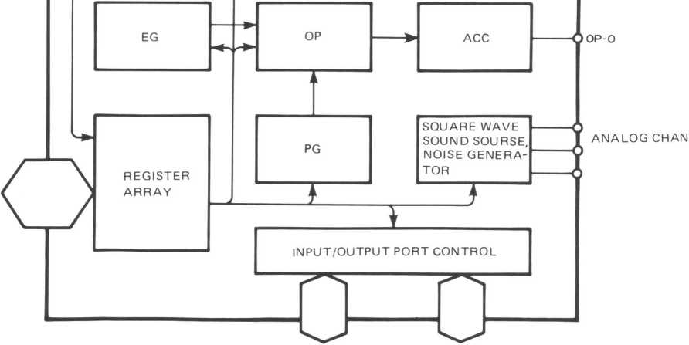

IOA 0 ~ IOA 7

IOBq — IOB7

ABC

2

YM2203

**■ 端子功能说明**

1. 0M

这是 OPN 的主时钟。 FM音源和方波音源基于该时钟进行操作。使用内置 1/6 分频器可输入最高 4.2MHz 的输入频率。

1. 0S•SH

它们是时钟 (0) 和同步信号 (SH)。它们驱动 D/A 转换器，将 FM 声源的数字输出转换为模拟输出。

1. D o至 D 7

这些 8 位双向总线在 OPN 和微处理器之间交换数据和地址­。

1. CS • RD • VVR • A o

o至D 7的双向总线。

|  |  |
| --- | --- |
| CS RD WR Ao |  |
| 0 10 0 | 将地址写入 OPN 的寄存器。 |
| 0 10 1 | 将电阻内容写入 OPN。 |
| 0 0 10 | 读取 OPN 状态。 |
| 0 0 11 | 读取 OPN 寄存器的内容。 |
| 1 XXX | D o至D 7总线线路变为高阻抗。 |

* 通过 OF（16 位）读取使能寄存器地址 00。

1. 中断请求

这是两个定时器发出的中断信号。它可以被程序屏蔽。

1. 我知道了

该信号将系统复位为低电平。寄存器数组的内容全部变为“0”。

1. OP-O

这会将 FM 调制音频信号输出为 13 位串行数据。因此，需要外部 D/A 转换器。

1. 模拟通道 A、B 和 C

它们是模拟方波音频信号。由于源极跟随器，它们可以通过设置电阻来混合。

1. IOA 0至 IOA 7 、IOB 0至 IOB 7

它们是两组8位输入/输出端口。每个端子都包含上拉电阻。

1. AGND

这是内置于方波声源部分的 D/A 转换器的模拟接地端子。

1. 电压

这是+5V 的电源端子。

1. 接地

这是接地端子。

3

YM2203

■ 功能说明

OPN 根据写入寄存器的数据进行控制。因此，微处理器除了向寄存器发送数据之外，无需进行声音控制操作。

FM声源通过四个正弦波的组合（调制）来确定声音。所有的调制系统，例如反馈调频、简单调频和多重调频都是可能的。对于方波声源，在软件使用上兼容YM2149（SSG）和AY-3 8910和8912（PSG.GI）。­因此，可以通过与上述LSI的互换来改进OPN的功能。

OPN 的每个块的功能如下。

* 包络发生器（EG）：

* 相位发生器（PG）：

* 操作员（OP）：

* 累加器（ACC）：

FM 声源的包络和调制波的调制指数。

确定 FM 声音每个时间步长的正弦波相位

来源。

根据  
包络发生器的幅度和相位发生器的相位计算 E sin *9值。*

累加每个通道的操作员输出，以混合  
FM 音源的每个声音并与 D/A  
转换器匹配。

* 方波声源/噪声发生器：

生成三种不同频率的方波和伪­白噪声。它还可以混合噪声和方波。至于音量，可以选择固定音量（程序­中值）或10模式包络产生模式。在此块中，为每种声音提供一个 D/A 转换器。

*输入/输出端口控制：这些是与外部设备接口的通用输入/输出端口。

*定时器： 提供两种类型的定时器。

注册内容及地址图

OPN 寄存器提供有地址映射中所示的内部地址。

各寄存器（地址）的内容如下。

|  |  |  |
| --- | --- | --- |
| (1) | $ 00 ~ $ 05 | 生成方波声源的频率。 |
| (2) | $ 06 | 生成噪声源的频率。 |
| (3) | $07 | 控制输入输出端口的输入输出以及音乐声音和噪音的输出。 |
| (4) | $ 08 ~ $ 0A | 控制音量。可以选择固定音量系统（可编程­）或可变音量系统。 |
| (5) | $0B~$0C | 控制可变音量系统中的包络周期。 |
| (6) | $ 0D | 指定可变音量系统中的包络形状。 |
| (7) | $0E~$ 的 | 8位通用输入和输出端口。 |
| (8) | 21 美元 | 测试信息，始终设置为“0”。 |
| (9) | $ 24 ~ $ 26 | 给出定时器 A 和 B 的设定时间。 |

4

YM2203

警告

|  |  |  |
| --- | --- | --- |
| (10) | 27 美元 | 控制定时器A和B的操作，并设置FM音源的第三通道模式。 |
| (11) | $ 2D ~$ 2F | 指定输入时钟的分频数。划分数字2至6为FM声源，数字1至4为方波声源。 |
| (12) | $ 30 ~ $ 3E | 控制失谐和倍数。这用于设置音调。这控制了基波和谐波之间的关系。 |
| (13) | $ 40 ~ $4E | 给出总级别。该信息成为调制波的音量和调制波的调制指数。 |
| (14) | $ 50 ~ $ 5E | Key-Scale根据键盘信息控制A•D•S和R的变化率。起音速率给出起音时包络的变化率。 |
| (15) | $ 60 ~ $ 6E | 衰减率显示衰减时包络的变化率。 |
| (16) | $ 70 ~$ 7E | 延音率显示延音时包络的变化率。 |
| (17) | $80 ~ $8E | 延音级别显示从衰减到延音的转变级别。释放率显示释放时包络的变化率。 |
| (18) | $ 90 ~$ 9E | 生成包括类似于方波声源的重复模式的包络。 |
| (19) | $ A0 ~ $ A6 | 给出每个通道的键码（F 号）。 |
| (20) | $ A8 ~ $AE | 给出设置为特殊模式时三个通道的键码（F 编号）。 |
| (21) | $ B0 ~ $ B2 | 给出 FM 调制的调制系统（连接）和反馈 FM（自反馈）的调制系数。 |

*调频系统

在FM系统中，通过利用频率调制来控制各种高次谐波来合成音乐声音。

FM系统的基本方程如下。

F = A sin (cuCt + I sin ojMt) —(1)

其中A是输出幅度，I是调制指数，wC和wM分别是载波和调制器的角频率。

该方程也可以表达如下。

F = A [J o (I) sin wCt + J 2 (I) (sin (wC + wM)t — sin (wC — wM)t)

+ J 2 (I) (sin (wC + 2wM)t — sin (wC —2cuM)t)

+ ] -(2)

其中，Jn(I)为第n个一类贝塞尔函数。如上式所示，FM系统包含各种谐波并且可以对其进行控制。

除了上述 FM 调制之外，OPN 还提供 (3) 和 (4) 中所示的多重 FM 调制和反馈 FM 调制，以产生每种可能的声音。

F = A sin [wCt + Ij sin (wMj t + I 2 sin wM 2 t)] — (3)

F = A sin (wCt + 0F) - (4)

5

YM2203

* 写入数据

地址

|  |  |  |  |  |  |  |  |  |  |
| --- | --- | --- | --- | --- | --- | --- | --- | --- | --- |
| 21  24  25  26  27  28  二维  2E  2F | 测试 | | | | | | | | |
| 定时器-A | | | | | | | | |
|  | | | | | | | | 定时器-A |
| 定时器-B | | | | | | | | |
| 模式R ^ET | | | | | 启用BA | | | 负载BA |
| 投币口 | | | | | CH | | | |
| ———— | | | | | | | | |
| — | | | | | | | | |
| ____________—— - | | | | | | | | |
| 30  3E |  | DT | | | | | 多 | | |
| 40  4E | / |  | | | | | | | |
| 50  5E | KS | |  | |  | | | | |
| 60  6E |  | | | | DR | | | | |
| 70  7E |  | | | | SR | | | | |
| 80  8E | SL | | | | | | RR | | |
| 90  9E |  | | | | | | SSG-EG | | |
| A0  铝  A2 | F-编号。 1 | | | | | | | | |
| A4  A5  A6 |  | | | 堵塞 | | | | F-编号。 2 | |
| A8 A9 AA | 3CH * F 编号。 1 | | | | | | | | |
| 交流AD  AE |  | | | 3通道*  堵塞 | | | | 3通道*  F-编号。 2 | |
| B0  BL  B2 |  | | | FB | | | | 连接 | |

评论

LSI测试数据

TIMER-A 的 8 个最高有效位

TIMER-A 的 2 个最低有效位

定时器B数据

TIMER-A/B 控制和 3 通道模式

钥匙开/关

设置预分频器。

选择1/3和1/6的分割数。

将分频器设置为分频数 1/2。

失谐/多重

（33、37 和 3B 地址为空。）

总水平

（43、47 和 4B 地址为空。）

关键等级*I*攻击率

（53、57 和 5B 地址为空。）

衰减率

（63、67 和 6B 处的地址为空。）

维持率

（73、77 和 7B 地址为空。）

延音水平/释放速率

（83、87 和 8B 地址为空。）

SSG 型包络控制

（93、97 和 9B 地址为空。）

F 值/块

3CH-3槽

F 值/块

自我反馈/连接

6

YM2203

*读/写数据

地址

00

01

02

03

04

05

06

07

08

09

0A

产科

0℃

0D

0E

的

|  |  |  |  |
| --- | --- | --- | --- |
| 微调 | | | |
|  | | 粗调 | |
| 微调 | | | |
|  | | 粗调 | |
| 微调 | | | |
|  | | 粗调 | |
|  | 周期控制 | | |
| 进出  IOB 1OA | /噪音 | | /语气 |
|  | 中号 | 等级 | |
| 中号 | 等级 | |
| 中号 | 等级 | |
| 细通克 | | | |
| 粗调 | | | |
|  | C | ATT | 丙氨酸氨基转移酶 |
| I/O 端口-A | | | |
| I/O 端口-B | | | |

评论

通道 A 音调周期

通道 B 音调周期

通道 C 音 Deriod

噪音周期

/使能够

A 通道幅度

B 通道幅度

C 通道幅度

包络期

信封形状/周期

I/O 端口日期

*读取数据

地址

xx

|  |  |  |
| --- | --- | --- |
| 忙碌的 |  | 标志BA |

评论

地位

7

YM2203

■ 电气特性

1. 绝对最大额定值

|  |  |  |
| --- | --- | --- |
| 物品 | 评分 | 单元 |
| 端电压 | - 0.3 ~ 7.0 | V |
| 工作环境温度 | 0～70 | ℃ |
| 储存温度 | - 50 ~ 125 | ℃ |

1. 推荐操作条件

|  |  |  |  |  |  |
| --- | --- | --- | --- | --- | --- |
| 物品 | 象征 | 最小值 | 性病。 | 最大限度。 | 单元 |
| 电源电压 | **电源电压**  **电压** | 4.75 0 | 5.0 0 | 5.25 0 | **V**  **V** |

1. 直流特性

|  |  |  |  |  |  |  |  |
| --- | --- | --- | --- | --- | --- | --- | --- |
| 物品 | | 象征 | 状况 | 最小值 | 性病。 | 最大限度。 | 单元 |
| 输入高电平电压 | 总投入 | **V1H** |  | 2.0 |  | 电源电压 | V |
| 输入低电平电压 | 总投入 | **维L** |  | -0.3 |  | 0.8 | V |
| 输入漏电流 | 0M、WR、RD、A o | **二** | 输入电压=0~5V | - 10 |  | 10 | 朱阿 |
| 三态（关闭）输入电流 | 做D7 | **信息技术服务实验室** | 输入电压= 0~5V | - 10 |  | 10 | 嘛 |
| 输出高电平电压 | 除 IRQ 外的输出 | **VOHj**  沃2号 | lOHj = 0.4mA IOM 2 = 40pA | 2.4  3.3 |  |  | V  V |
| 输出低电平电压 | 总产量 | 卷 | lOL = 2mA |  |  | 0.4 | V |
| 输出漏电流（关闭） | 中断请求 | **1OL** | 电压VOH=0～5V | - 10 |  | 10 | 嘛 |
| 模拟输出电压 | 模拟-CHA、B、C | 美国之音 | 最大限度。音量，无混音 | 0.95 |  | 1.35 | 脉压 |
| 电源电流 |  | **国际直拨电话** |  |  |  | 120 | 嘛 |
| 上拉电阻 | IOA 0 ~ IOA 7 , IOB 0 ~ IOB 7 , IC, 操作系统 | **RPU** |  | 60 |  | 600 | 库 |
| 输入电容 | 总投入 | 慈 | f = 1MHz |  |  | 10 | PF |
| 输出电容 | 总产量 | 钴 |  |  | 10 | PF |

■ 交流特性

1. 交流特性

|  |  |  |  |  |  |  |  |
| --- | --- | --- | --- | --- | --- | --- | --- |
| 物品 | | 象征 | 状况 | 最小值 | 性病。 | 最大限度。 | 单元 |
| 输入时钟频率 | 0M | 足球俱乐部 | 预分频器功能（图 Al） | 0.7 |  | 4.2 | 兆赫兹 |
| 输入时钟占空比 | </>M |  |  | 40 | 50 | 60 | *%* |
| 输入时钟上升时间 | *<pM* | TR | （图A1） |  |  | 50 | 纳秒 |
| 输入时钟中断时间 | 0M | tf | （图A1） |  |  | 50 | 纳秒 |

8

YM2203

访问 FM 音源

|  |  |  |  |  |  |  |  |
| --- | --- | --- | --- | --- | --- | --- | --- |
| 物品 | | 象征 | 状况 | 最小值 | 性病。 | 最大限度。 | 单元 |
| 地址建立时间 | 奥 | 塔斯 | （图A-2和A-3） | 10 |  |  | 纳秒 |
| 地址保持时间 | 奥 | 塔赫 | （图A-2和A-3） | 10 |  |  | 纳秒 |
| 片选写入宽度 | CS | TCSW | （图A-2） | 200 |  |  | 纳秒 |
| 片选读取宽度 | CS | TCSR | （图A-3） | 250 |  |  | 纳秒 |
| 写脉冲写宽度 | WR | 台湾 | （图A-2） | 200 |  |  | 纳秒 |
| 写入数据建立时间 | 做“”D7 | TWDS | （图A-2） | 100 |  |  | 纳秒 |
| 写数据保持时间 | 做D7 | 特瓦德 | （图A-3） | 20 |  |  | 纳秒 |
| 读取脉冲宽度 | 研发 | 特鲁夫 | （图A-3） | 250 |  |  | 纳秒 |
| 读取数据访问时间 | 做D7 | 塔克 | CL = 100pF（图A-3） |  |  | 250 | 纳秒 |
| 读取数据保持时间 | 做~D7 | 特德 | （图A-3） | 10 |  |  | 纳秒 |
| 输出上升时间 | 0秒 | 职责范围！ | CL = 100pF（图A-4） |  |  | 200 | 纳秒 |
| OP-O，SH | 托尔2 | CL = 100 pF（图 A-5） |  |  | 300 | 纳秒 |
| 输出上升时间 | 0秒 | 托夫杰 | CL = 100pF（图A4） |  |  | 200 | 纳秒 |
| OP-O，SH | 托夫2 | CL = 100pF（图A-5） |  |  | 300 | 纳秒 |

访问SSG音源

|  |  |  |  |  |  |  |  |
| --- | --- | --- | --- | --- | --- | --- | --- |
| 物品 | | 象征 | 状况 | 最小值 | 性病。 | 最大限度。 | 单元 |
| 地址建立时间 | 奥 | **交通运输系统协会** | （图A-7和A-8） | 10 |  |  | 纳秒 |
| 地址保持时间 | 奥 | **TSAH** | （图A-7和A-8） | 10 |  |  | 纳秒 |
| 片选宽度 | CS | **TSSCSW** | （图A-7） | 250 |  |  | 纳秒 |
| 片选读取宽度 | CS | **TSSCSR** | （图A-8） | 400 |  |  | 纳秒 |
| 写脉冲写宽度 | WR | **TSWW** | （图A-7） | 250 |  |  | 纳秒 |
| 写入数据建立时间 | 做~D7 | **TSWDS** | （图A-7） | 0 |  |  | 纳秒 |
| 写数据保持时间 | 做~D7 | **TSWDH** | （图A-7） | 20 |  |  | 纳秒 |
| 读取脉冲宽度 | 研发 | **TSRW** | （图A-8） | 400 |  |  | 纳秒 |
| 读取数据访问时间 | 做~D7 | **TSACC** | CL=100pF（图A-8） |  |  | 400 | 纳秒 |
| 读取数据保持时间 | 做D7 | **TSRDH** | （图A-8） | 10 |  |  | 纳秒 |

|  |  |  |  |  |  |  |  |
| --- | --- | --- | --- | --- | --- | --- | --- |
| 物品 | | 象征 | 状况 | 最小值 | 性病。 | 最大限度。 | 单元 |
| 复位脉冲宽度 | **我知道了** | **T1CW** | （图A-9） | 72* |  |  | 循环 |

* 取决于预分频器的分频数。

脉冲宽度=（分频数）×12

9

警告

YM2203

■ 时序图（时序根据Vih = 2.0V 和Vil = 0.8V 值设置。）

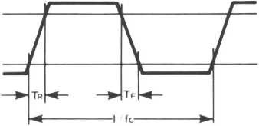

图Al时钟时序

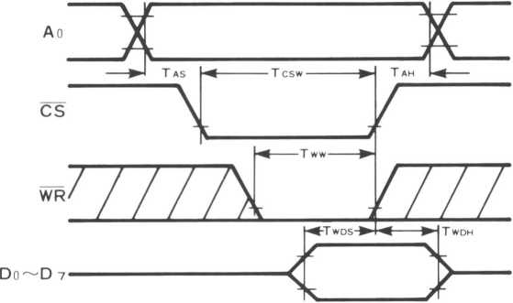

图A-2 FM部分写入时序

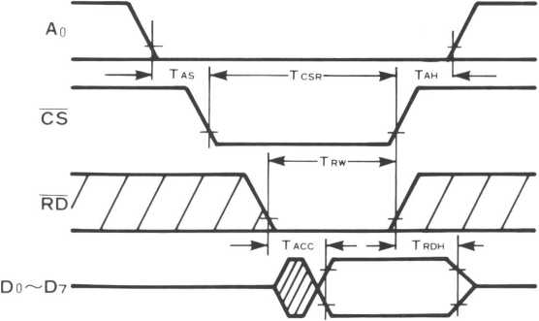

图A-3 FM部分读取时序

笔记。

Tcsw 、Tww 和T wdh根据  
CS 或WR 变为高电平  
的时间来  
确定。

笔记。

Taac根据 CS 或 RD 变为低电平的时间确定。 Tcsr、 Trw和Trdh根据CS或RD变为高电平的时间确定。

10

YM2203

WM

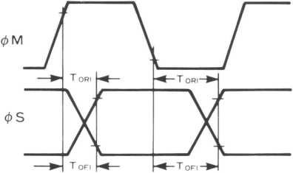

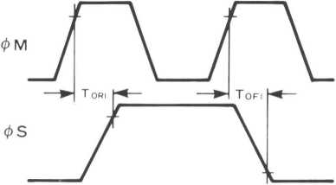

图A-4-a </>M和*<t>* S

（除数：2 和 3）

图A-4-b 0M和0S

（分割数：6）

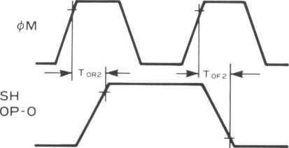

图A-5 </>M 和SH • OP-O

0M



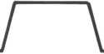

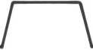



划分

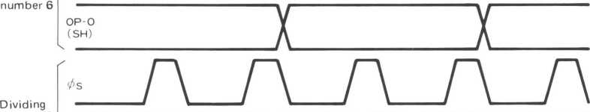

OPO (上海)

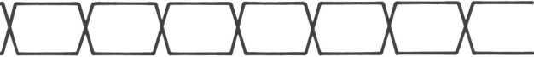

图A-6 各分度数处0S和OP-O/CH的时序

11

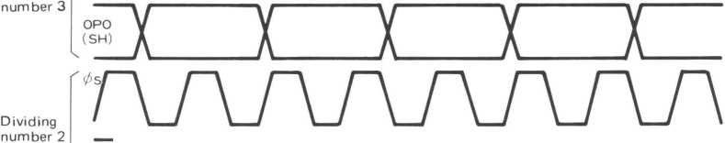

YM2203

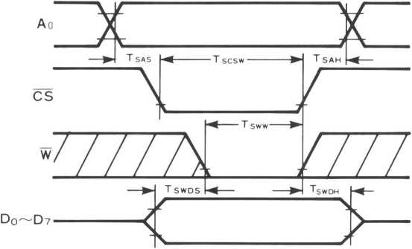

图6-7 SSG段写入时序

笔记。

Tswds根据 CS 或 WR 变为低电平的时间确定。

Tscw 、Tsww 和Tswdh根据CS 或WR 变为高电平的时间来确定。

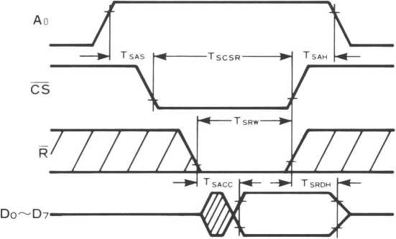

图A-8 SSG段读取时序

笔记。

Tsacc根据 CS 或 RD 变为低电平的时间确定。 Tscsr、Tsrw和Tsrdh是根据CS或RD变为高电平的时间确定的。

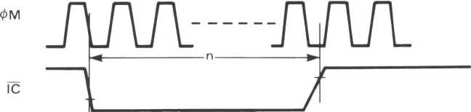

n Ji （分频数）x 12

图A-9 复位脉冲

12

YM2203

**■ 外形尺寸图**

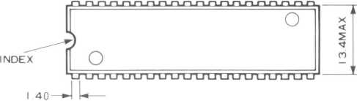

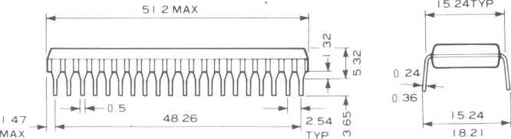

13

本产品的规格如有改进，恕不另行通知。

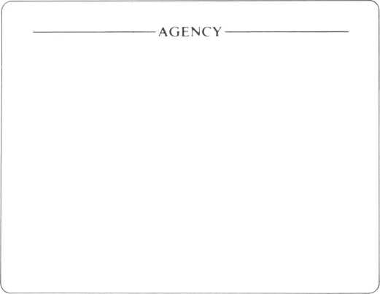

雅马哈公司

雅马哈公司

请将查询地址发送至：

半导体销售部

* 总公司 丰冈村松之木岛203

静冈县岩田郡 438-01 电子设备事业部电话0539-62-4918 传真。 0539-62-5054

* 东京办事处 东京都港区高轮 2-17-11, 108

电话。 03-5488-5431 传真。 03-5488-5088

* 大阪事务所南船场3-12-9。大阪府大阪市中央区心斋桥广场大厦 542 号4楼 电话06-252-7980 传真。 06-252-5615
* 美国办事处雅马哈系统技术公司。

100 世纪中心法院，圣何塞，CA95112 电话。 408-467-2300 传真。 408-437-8791

**14**

禁止复印© 1987 YAMAHA CORPORATION 0.3K-1102 *C*日本印刷 85.11